Власти Москвы планируют усиливать адресный характер социальной помощи населению
26.10.2016
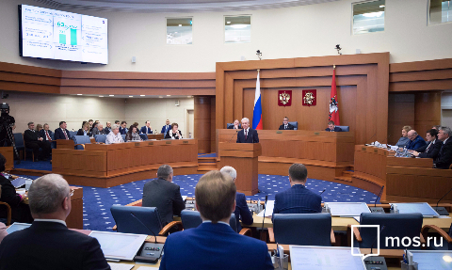
Столичные власти намерены совершенствовать механизм адресной соцпомощи москвичам. Об этом рассказал во время ежегодного отчёта перед городскими парламентариями мэр столицы Сергей Собянин.

Мэр Москвы Сергей Собянин сказал: "Для дальнейшего улучшения социальной защиты москвичей, которые реально нуждаются в помощи, необходимо усиливать адресный характер предоставления социальной помощи". Сергей Собянин посетовал, что нередко социальные выплаты получают граждане, только формально относящихся к категории нуждающихся, например, владельцы крупной недвижимости. Столичный градоначальник отметил, что подобных ситуаций не следует допускать. По словам мэра Москвы, система социальной защиты жителей столицы должна опираться на следующие принципы: высокий уровень социальных гарантий, адресный характер выплат и эффективная помощь каждому нуждающемуся.

Сергей Собянин отметил, что Москва остаётся единственным субъектом Российской Федерации, власти которого вернули инвалидам льготы по оплате услуг ЖКХ независимо от объёма ресурсов, потребляемых домохозяйствами. Ранее инвалиды были лишены этих льгот из-за изменений в законодательстве. Данное решение столичных властей, по словам Сергея Собянина, позволило экономить на услугах ЖКХ до 300-900 рублей ежемесячно москвичам, имеющим инвалидность. Столичный градоначальник также добавил, что в городе создана справедливая система соцзащиты при оплате взносов за капитальный ремонт. Данная система охватила более четырёх миллионов жителей города.

Также глава города подчеркнул, что возвращение экономики Москвы к росту и укрепление стабильности бюджета позволяют столичному правительству на сто процентов выполнять взятые перед москвичами социальные обязательства. Сергей Собянин отметил, что властям города удалось отыскать дополнительные ресурсы для увеличения размера социальных пособий и льгот для некоторых категорий граждан. Так, по словам мэра Москвы, городской стандарт доходов пенсионеров, не занятых на рынке труда, увеличился на двадцать процентов.

Мэр Москвы рассказал и об успехах, достигнутых за последние шесть лет в сфере здравоохранения. По его словам, в Москве за этот период уменьшилась на треть младенческая и материнская смертность, улучшилось как качество лечения горожан, так и его доступность. На 20% сократилась смертность трудоспособного населения в столице, что составляет десятки тысяч спасённых московскими медиками жизней, отметил мэр Москвы.

Адрес страницы: http://golyanovo.mos.ru/presscenter/news/detail/4048569.html
Управа района Гольяново города Москвы

